**DT1**

MISE EN SITUATION

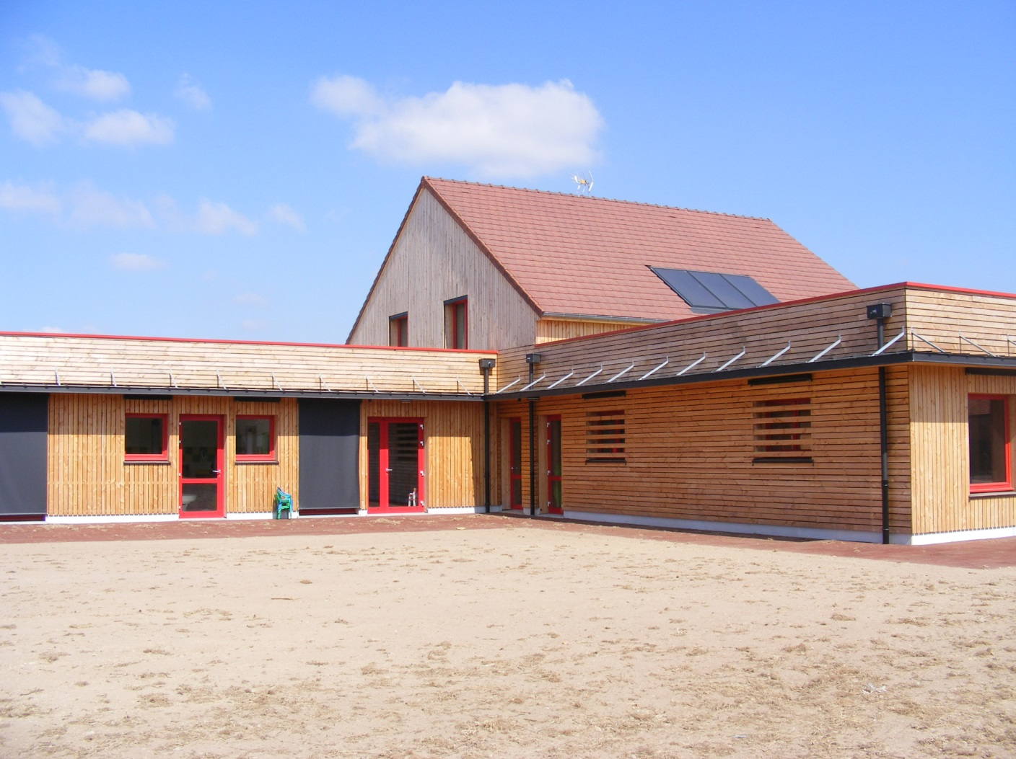

La présente opération concerne la construction d’un bâtiment destiné à l’accueil et à la garderie des enfants, d’un préau couvert et l’aménagement des abords immédiats.

En plan, le volume clos et couvert se présente sous la forme d’un « L » agrémenté d’un vaste préau.

La construction projetée entre dans la catégorie des Bâtiments Basse Consommation (BBC) avec un coût chauffage annuel qui ne devra pas être supérieur à 20 kW/m². L’ossature porteuse sera, de ce fait, de type mixte maçonnerie traditionnelle/bois avec isolation naturelle renforcée. Le chauffage par Pompe à Chaleur (PAC) et la ventilation double flux intégré seront complétés par un puits canadien.

Le traitement de l’aspect visuel extérieur sera réalisé avec du bardage bois par planches ou lisses, verticales ou horizontales selon les cas, et certaine partie en enduit à base de chaux hydraulique, finition talochée grattée, de ton pierre ocrée.

Les menuiseries extérieures seront mixtes, bois à l’intérieur et aluminium à l’extérieur.

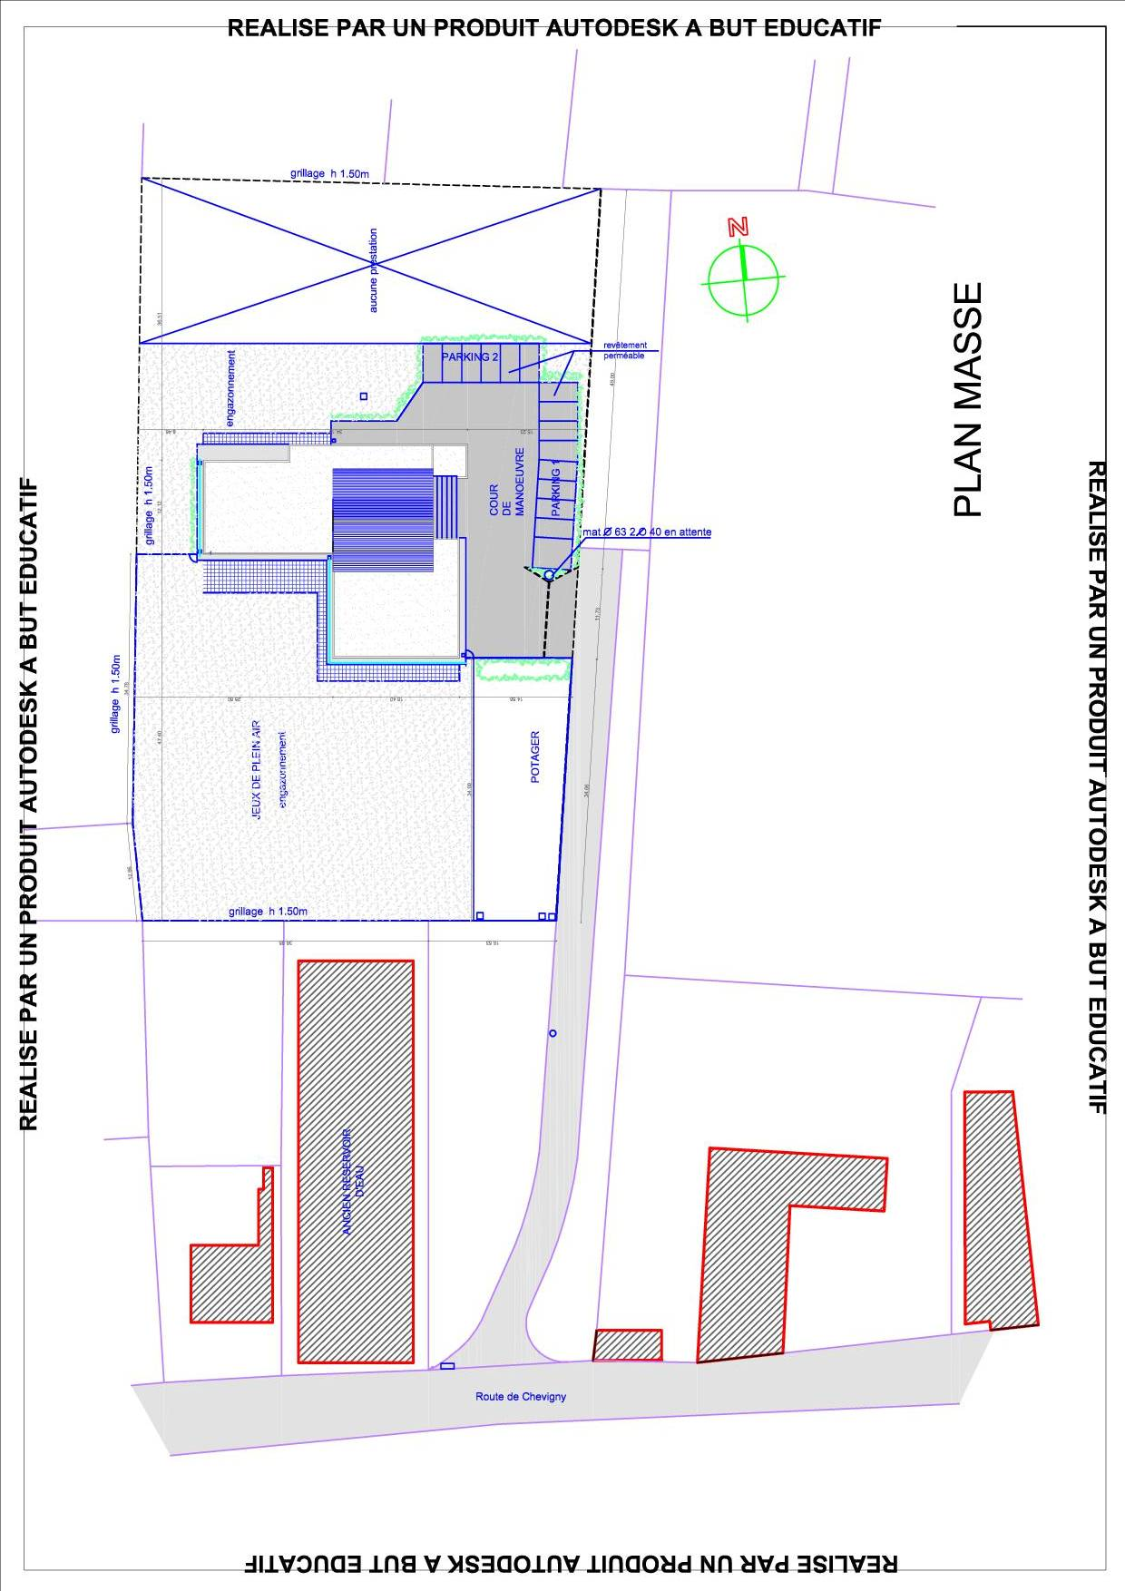

**DT2**

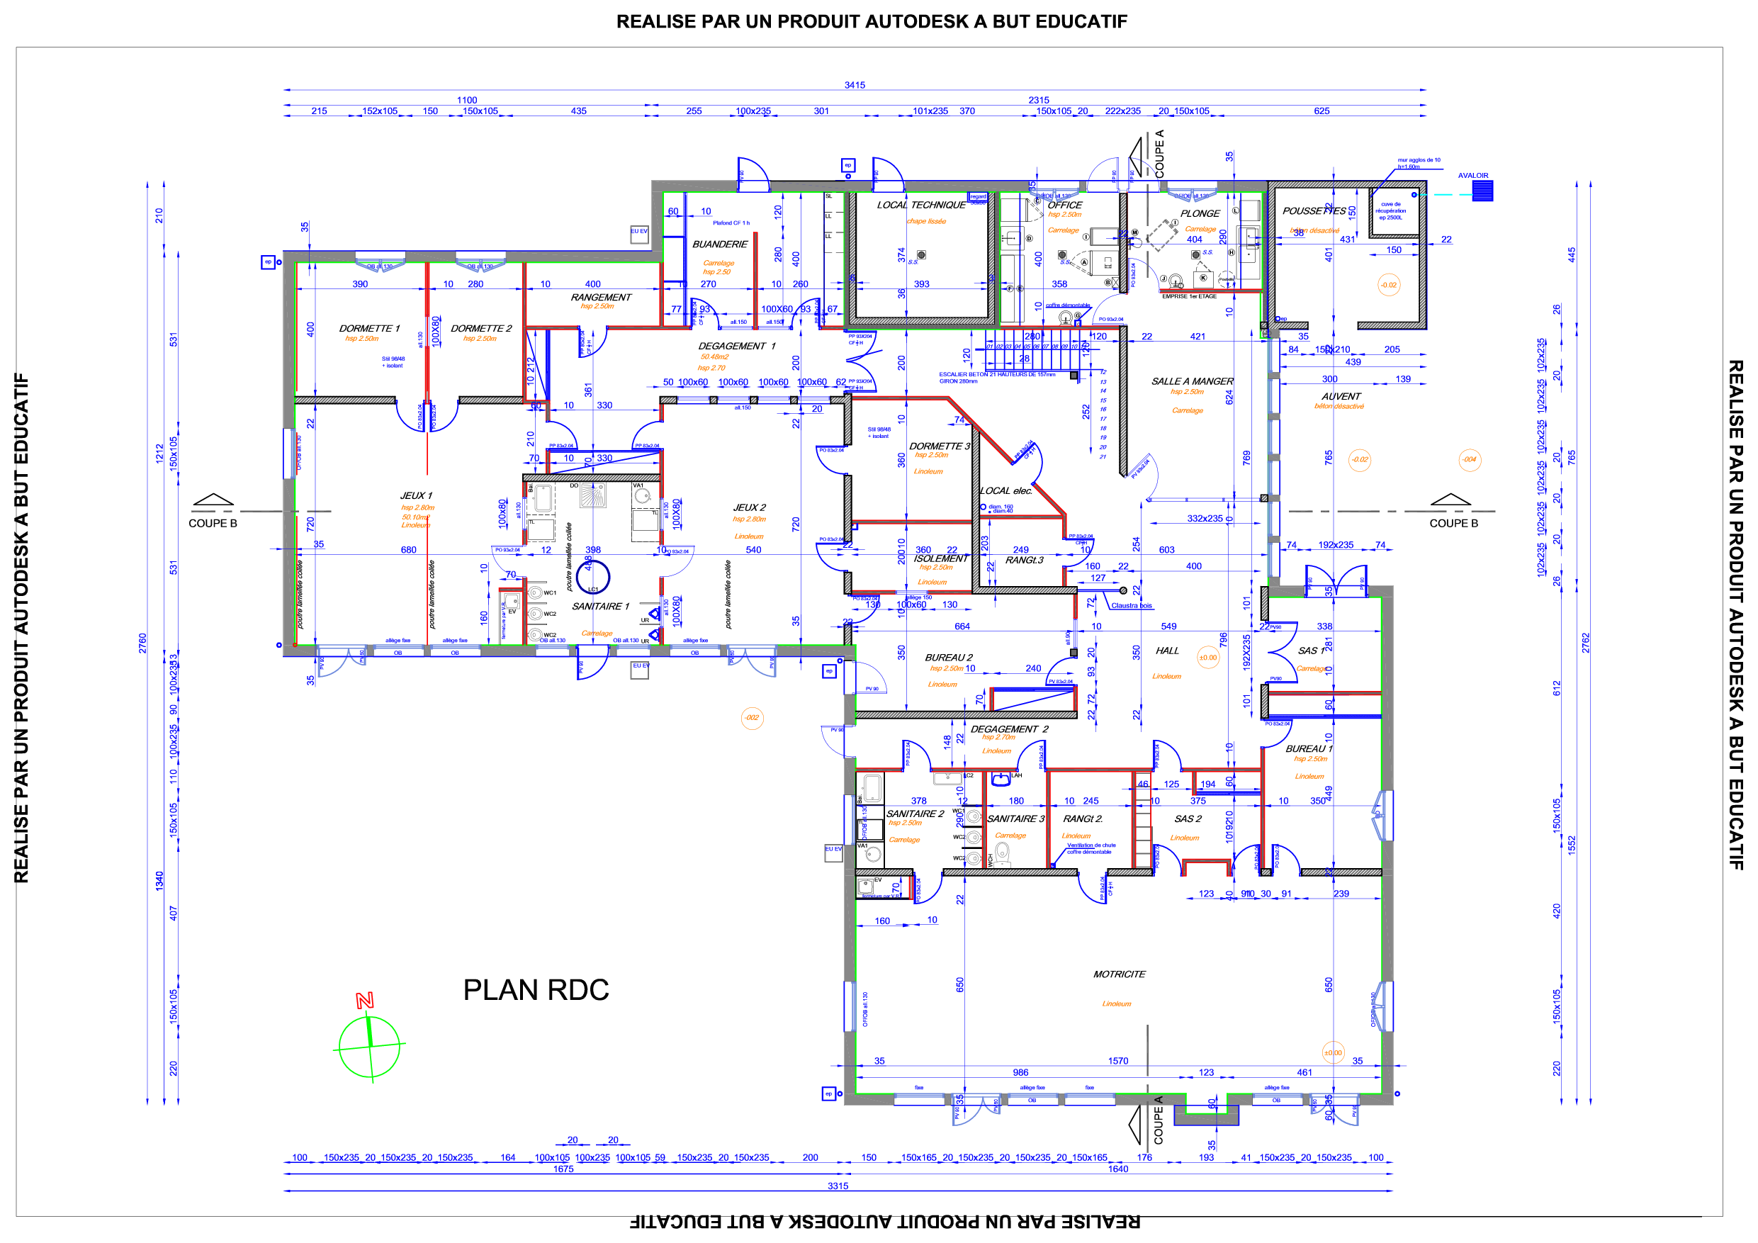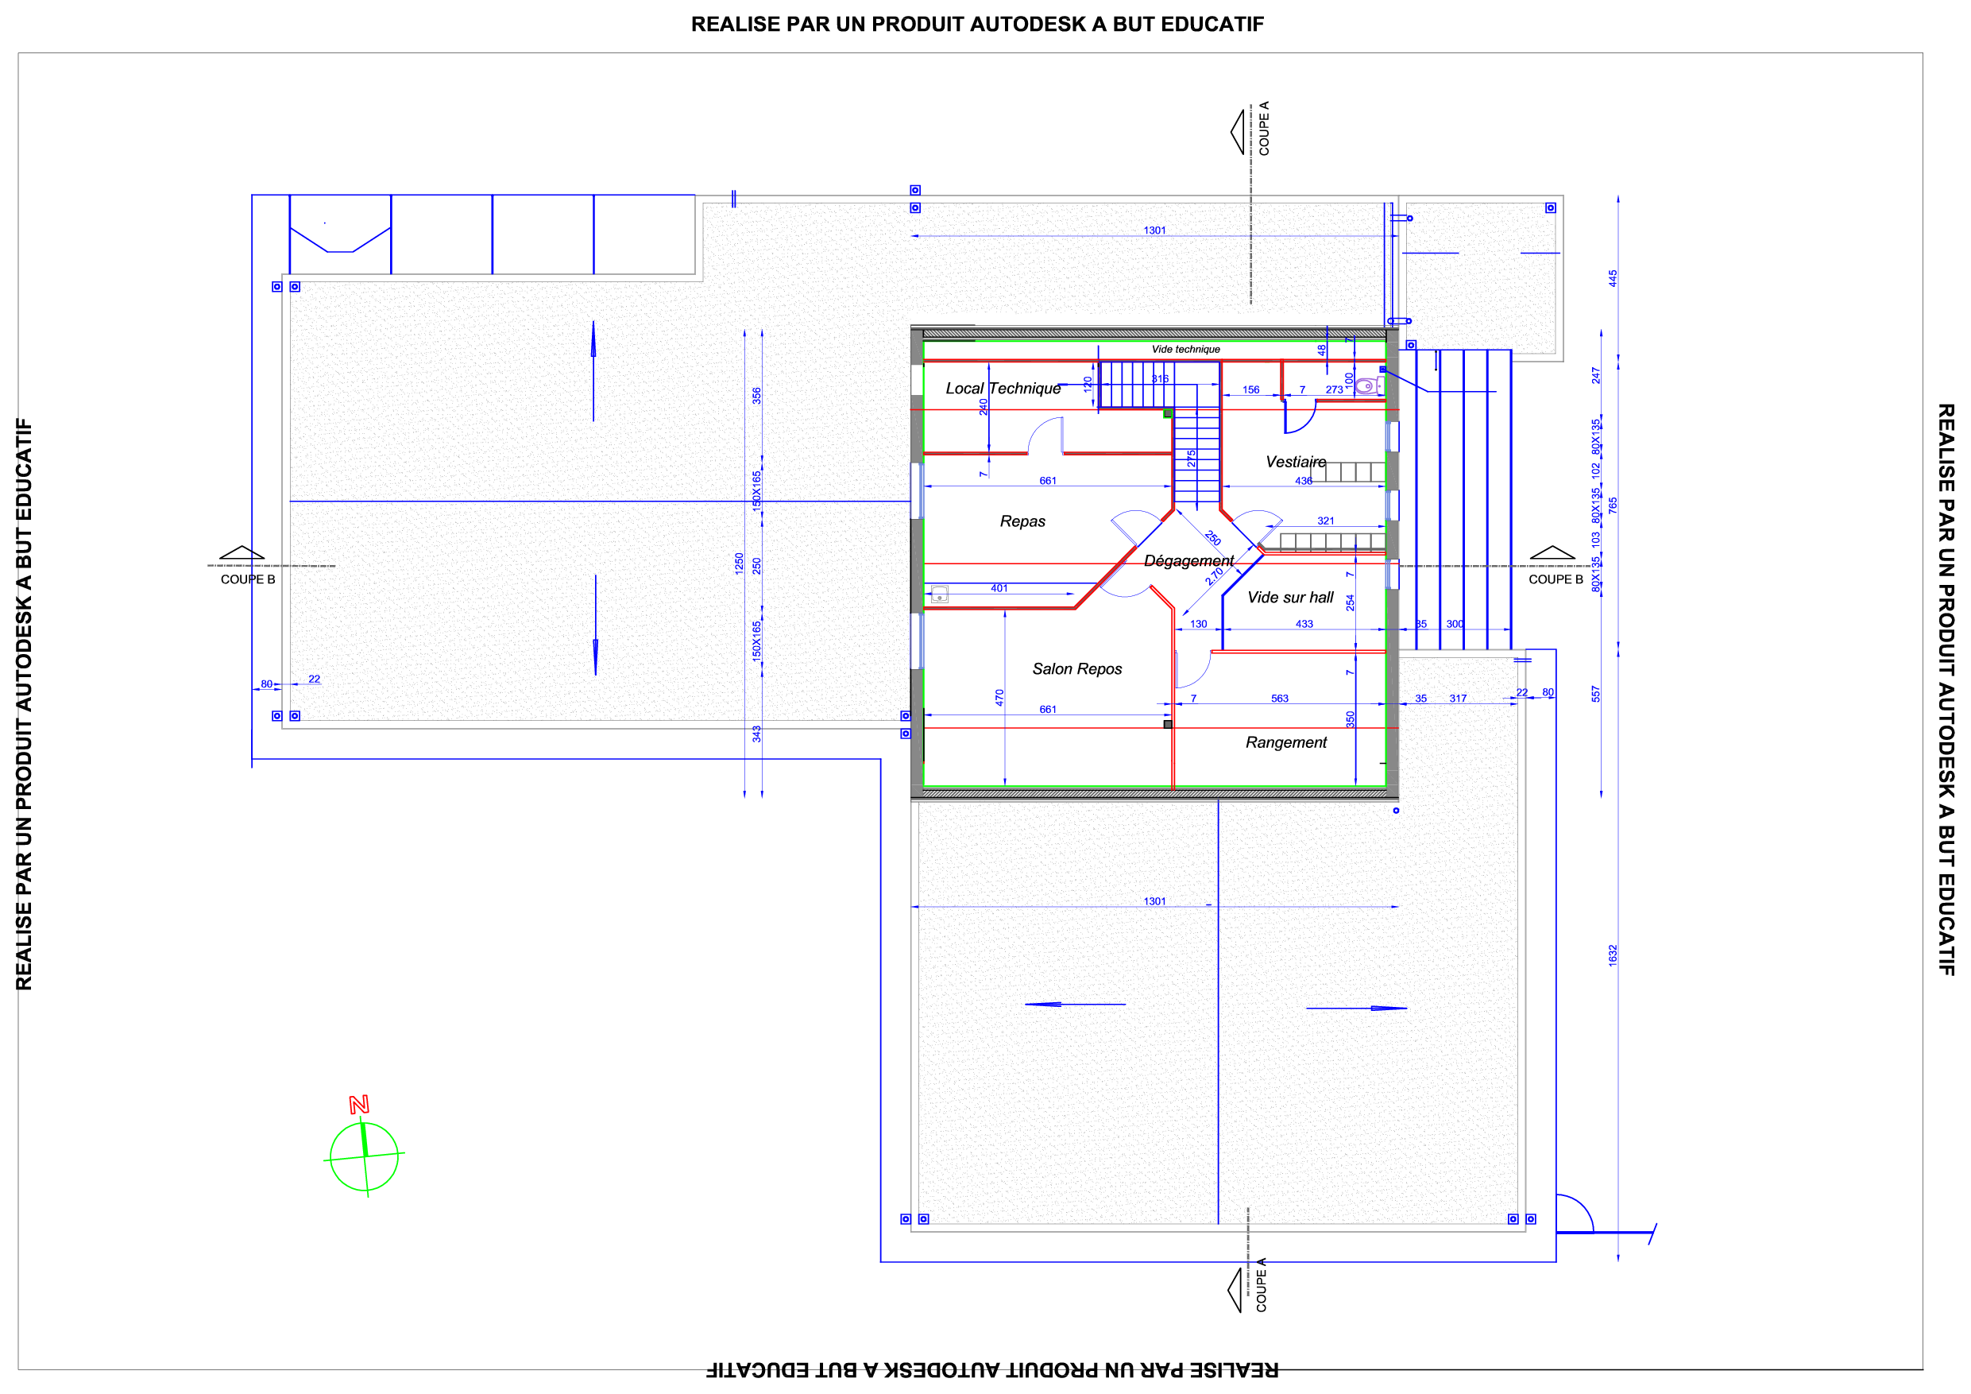

Détail C

**DT3**

R +1

**DT4**

**DT5**

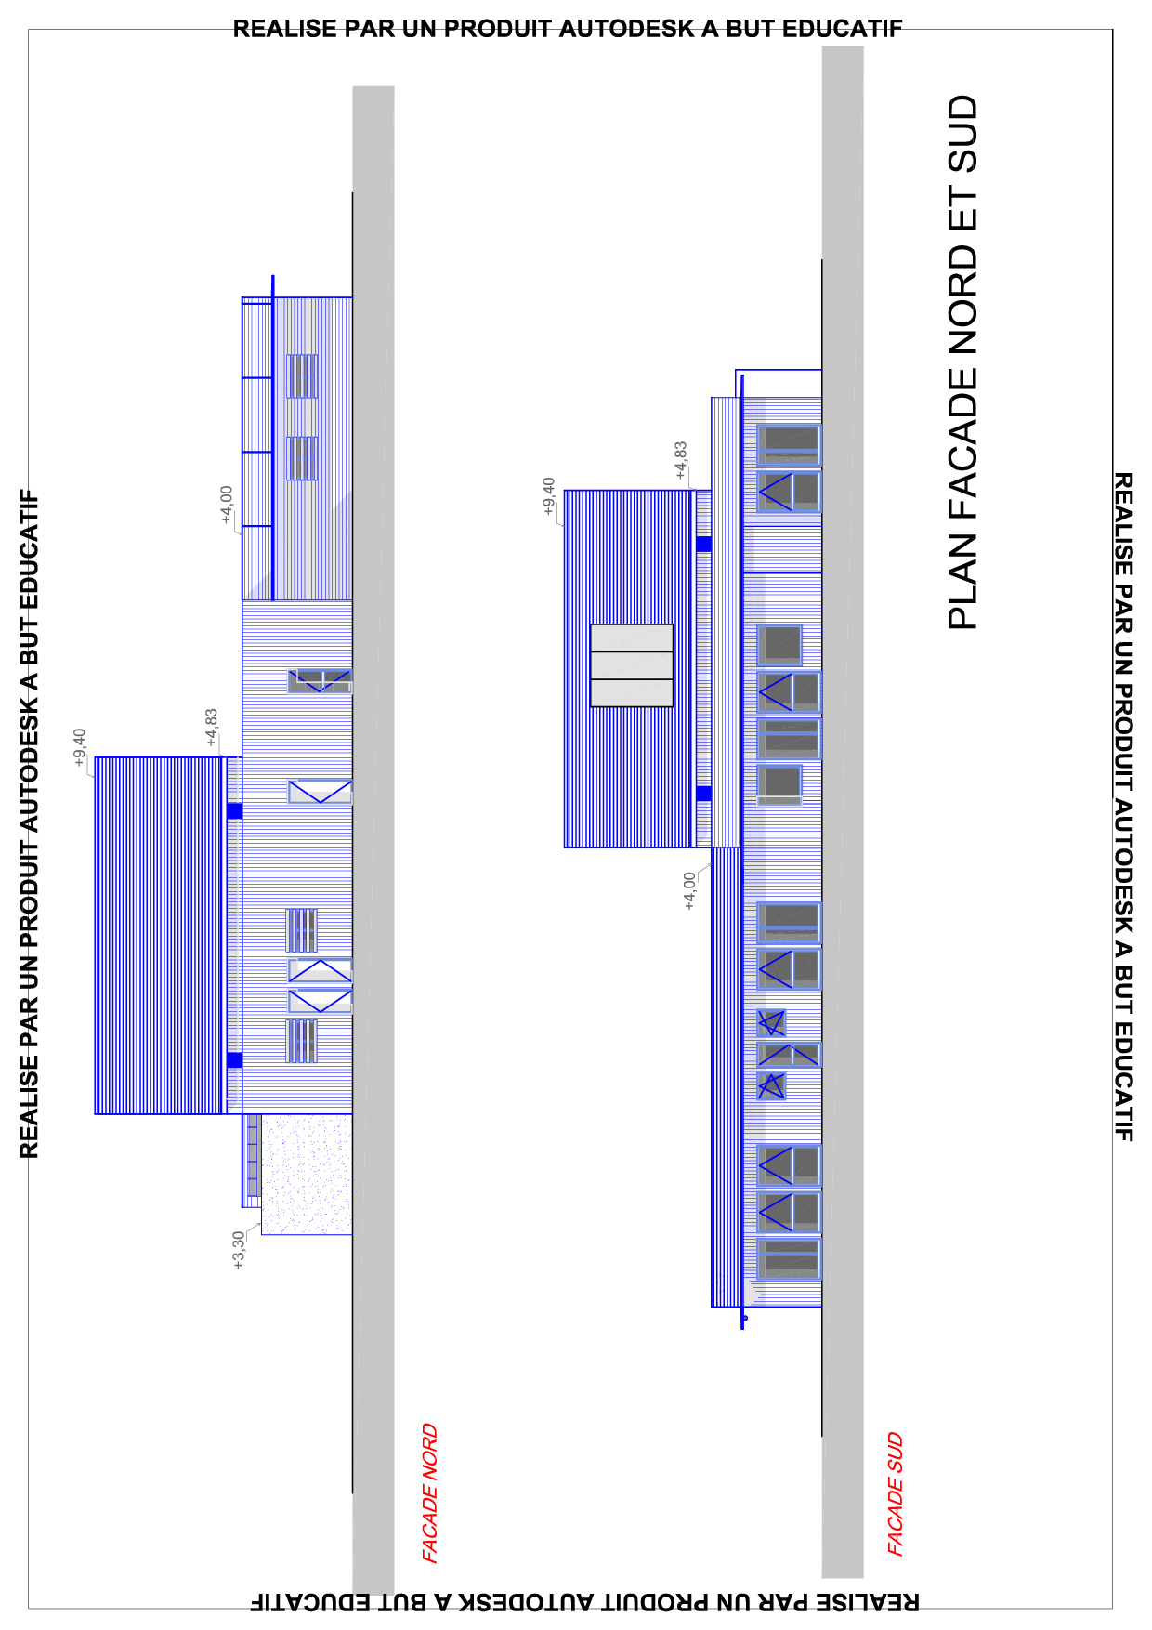

**DT6**

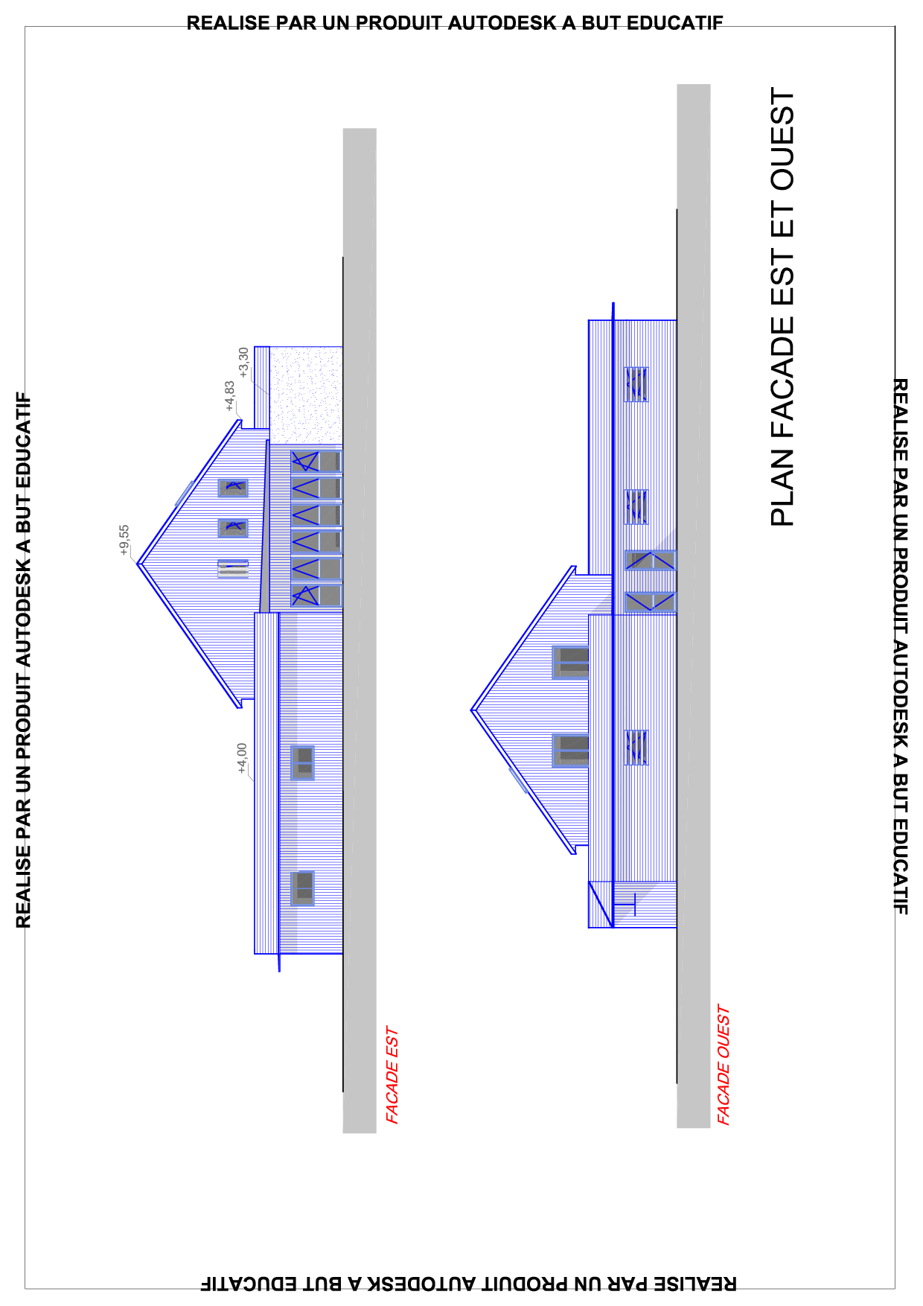

**DT7**

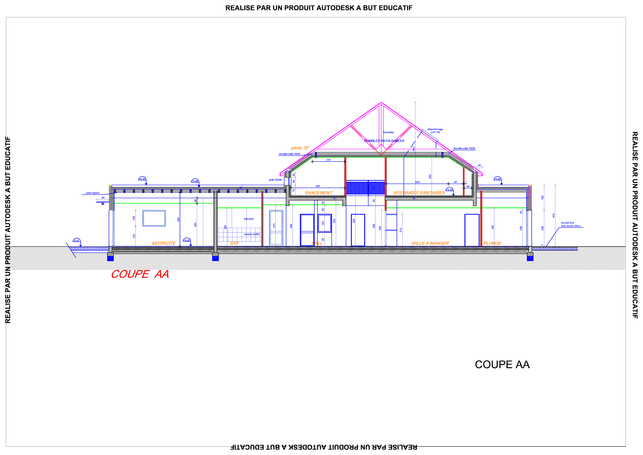

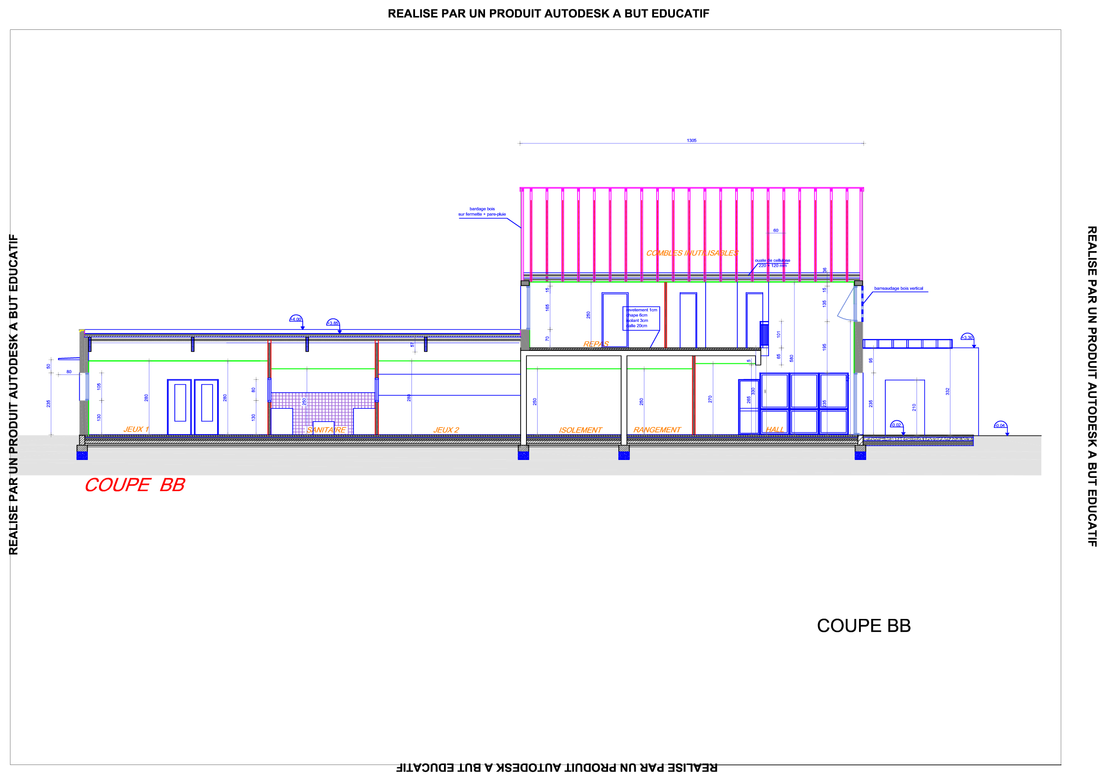

**DT8**

**DT9a**

**Lot 03 – CHARPENTE-OSSATURE BOIS-BARDAGE**

**03.3 - Panneaux de façades**

Les façades seront réalisées par des panneaux sandwich modulaires autoporteurs, constitués d’une ossature en bois avec montants et traverses.

La paroi, doublage placostil intérieur avec 60 m/m de laine de verre compris, devra avoir un coefficient maximum U = 0,148 W/m².K, conformément aux calculs de la simulation dynamique.

Constitution du panneau de façade, de l’extérieur vers l’intérieur, hors vêture bardage :

- un liteau sapin 27/40 pour la ventilation du bardage,

- un pare-pluie anti-UV, de ton gris foncé, anti UV pour pose bardage à claire voie

- un panneau type MFP de 10 m/m épaisseur

- un isolant ouate cellulose de 220 m/m dans l’épaisseur de l’ossature bois. R = 5,64 m².K/W. lambda = 0,039 W/m.K

- un frein vapeur de type AMPACK Sisalex 500qui fait fonction à la fois de pare-vapeur et de membrane imperméable à l’air.

*Localisation : Toutes les façades du RDC sauf local poussettes*

*Les parties inférieures des pignons Est et Ouest à l’étage.*

**Lot n°08 – CLOISONS-DOUBLAGES**

**08.2.- Cloisons de doublages**

8.2.1.- Doublage courant

- Cloison isolante du type Placostil, composée d'une ossature métallique verticale ½ Stil, de type F 530 et horizontale CR2, axée tous les 0,60 m et disposée de manière à constituer une paroi de 7.3 cm derrière le frein vapeur vertical qui sera protégé. Elle sera munie d'appuis intermédiaires tous les 1,30 m maximum si nécessaire.

Parement simple par plaques BA 13 mm vissées sur la face intérieure, isolation thermique type GR32 par 60 mm d'épaisseur par panneaux semi-rigides de laine de verre de haute densité. La tête supérieure des fourrures verticales sera arrêtée sous le pare vapeur horizontal et fixée par pattes ou équerres métalliques sur le liteau 27/40 posé par le charpentier.

Les doublages seront réalisés avant les cloisons de distribution.

Hauteur courante: 3.50 m.

• Plaques qualité standard pour tous les locaux sauf locaux humides ci-après.

• Plaques qualité placomarine pour la plonge, l’office et les blocs sanitaires au rez-de- chaussée, avec protection du pied du doublage par un rail PPR ou par un profil PVC en U.

*Localisation : Tous les murs périphériques du rez-de-chaussée et de l’étage (panneaux bois).hors local technique*

8.2.2.- Doublage intérieur

Mise en œuvre dito ci-dessus mais avec fixation sur les murs en agglomérés et laine de verre de 160 mm épaisseur sur les faces Est plonge et salle à manger (en partie) et sur les 3 faces extérieures du local technique (côté office, dégagement 1 et buanderie).

L’isolant représente un λ de 0.032 W/m.K. et une résistance thermique R = 5.00 m².K/W.

8.3.3.- Doublages collés

**DT9b**

8.3.3.1. Doublage des murs intérieurs en agglomérés, linteaux et poteaux, par plaque BA 10 ou BA 13 collées par plots adhésifs en suivant les parements.

*Localisation :*

*« Face Nord » des murs jeux, motricité, sanitaire 1, Dégagement 2, jeux 2, sanitaire 1, bureau 2*

*« Faces Est » des murs jeux 2, isolement et dormette 3.*

*Les autres murs faces des murs intérieurs sont prévues en enduit Pisé.*

8.3.3.2. Complexe de doublage PSE Ultra Th constitué d’un isolant en polystyrène expansé de conductivité thermique λ de 0.032 W/m.K et d’une plaque cartonnée de 10 mm de type XTherm ULTRA 32.Collage par plots adhésifs et traitement des joints dito ci-avant.

Continuité d’isolation à assurer avec l’isolant rampant et le plafond Placostil et soin tout particulier à apporter sur le frein vapeur qui ne devra pas être endommagé ni percé. De 1.60 m environ de hauteur sur les faces intérieures des agglomérés.

*Localisation : Les 2 murs d’encuvement Nord et Sud à l’étage.*

**08.3.- Cloisons de distribution**

1.- Cloison courante

- Cloison Placostil, exécution dito ci-avant, avec ossature de 48 mm de largeur et montants simples. Chaque parement sera constitué d'une simple plaque ou de 2 plaques BA 13, selon les cas.

• Plaques qualité placomarine pour les pièces humides (office, plonge et blocs sanitaires au rez-de-chaussée, coin lavabo et WC à l’étage).

• Plaques qualité standard pour toutes les autres pièces.

Tous les pieds des cloisons des pièces humides seront protégés par un rail PPR placoplâtre ou par un profilé PVC en U. **Polyane proscrit**.

. de type 98/48, de 10 cm d’épaisseur, de 3,40 m maximum de hauteur, avec montants simples implantés tous les 0,40 m et double plaques.

*Localisation : Toutes les cloisons cotées « 10 » au RDC.*

. de type Stil 72/48, de 72 cm d'épaisseur, de 2.60 m environ de hauteur, avec montants simples implantés tous les 0.60 m et simple plaque.

*Localisation : Toutes les cloisons cotées « 7 » à l’étage.*

**Lot 09 – FAUX-PLAFONDS**

**09.2.- Plafond suspendu**

- Plafond placoplâtre système PLACOSTIL constitué de suspentes réglables ou non et de profils support en acier galvanisé, fixées sous les poutres lamellées-collées et sous les entraits de fermettes, sans détérioration ni percement du frein vapeur posé par le charpentier.

Revêtement par plaques BA 13 qualité « standard » pour tous les locaux, vissées sur les rails métalliques d’entraxe 50cm, compris calage, mise en œuvre, traitement des joints et raccords idem ci-avant.

. Poses droite et rampante pour la cage d’escalier, compris raccordements soignés avec les plafonds décoratifs horizontaux du rez-de-chaussée et de l’étage, avec la trémie de désenfumage ci-après, et avec les cloisons de doublage et de distribution.

**DT9c**

. Poses droites et rampantes idem pour les locaux techniques et rangement.

. Pose rampante sur les 2 versants de toiture Nord et Sud, pour salon - repos et WC - coin lavabo.

*Localisation : Locaux de l’étage détail ci-dessus.*

**09.3.- Plafonds modulaires**

09.03.01.- Plafond du type 1 à hautes performances acoustiques et constitué de dalles modulaires rigides auto portantes en laine de roche revêtues d’un voile de verre décoratif, de module 600/600, posées sur la semelle d'une ossature laquée apparente de type F 24.

- L'ossature porteuse sera ancrée et fixée dans les murs, les pannes en lamellé collé, les solives de charpente au moyen de sabots métalliques.

- Les profils porteurs parallèles à entraxes de 1,20 m et les entretoises verrouillées de 0,60 m, formant un module de 0,60 x 0,60 suspendu à l'aide de suspentes réglables en acier galvanisé avec distances réglementaires d'éloignement pour la stabilité au feu.

- Les cornières de rive laquées, assorties à l'ossature apparente à ajuster contre les parois verticales et à fixer en assurant un parfait alignement et calfeutrement avec les supports placoplâtre.

- les tiges, pattes, cavaliers anti-soulèvement des dalles, clips, coulisseaux et tous les autres accessoires nécessaires à la stabilité au feu et à la parfaite tenue de l'ensemble.

- Absorption acoustique Sabine à 1000 hertz, de 0.9

- Réaction au feu minimum M0

- en pose droite pour tous les locaux.

*Localisation : Hall, dégagements 1 et 2, jeux 1 et 2, dormettes 1,2 et 3, isolement, bureaux 1 et 2, salle à manger et motricité au rez-de-chaussée, placards attenants compris.*

*Dégagement, repas, salon-repos.*

09.03.02.- Plafond de type 2 constitué de dalles modulaires à bords droits, 600/600 en laine minérale, posée sur une ossature laquée apparente de type F 24.

Dalles de ton blanc avec texture de surface présentant une fissuration fine et une microperforation.; absorption acoustique NRC = 0.65 à 1000hz

Mise en œuvre et fixation dito article précédent.

*Localisation : Rangements 1, 2 et 3, buanderie, local électrique et sas 2 au rez-de-chaussée. Vestiaire à l’étage.*

09.03.03.- Plafond de type 3 constitué de dalles de 600/600 et 20 mm épaisseur, posées sur une ossature T de 24 mm ou similaire, à préciser dans l’offre.

Les dalles avec absorption acoustique NRC de 0.95, seront en laine de verre forte densité, revêtues sur la face apparente d’une peinture microporeuse Akutex T traitée et renforcée pour supporter le lavage au jet. Les bords seront peints et la face cachée revêtue d’un voile de verre.

Pose des dalles sur une ossature Connect apparente, Mise en œuvre dito article précédent.

*Localisation : Office, plonge et sanitaires 1, 2 et 3 au rez-de-chaussée.*

**DT10**

**Données fournisseur**

|  |  |  |  |
| --- | --- | --- | --- |
|  | U | Prix | Conditionnement |
| Rail contre-cloison | m | 0,71 € HT | Paquet de 10U ou à l’unité |
| Fourrure longueur 5,3m | m | 0,69 € HT | Paquet de 10U ou à l’unité |
| Appui intermédiaire | U | 67,50 €HT/boite | Boite de 50 |
| Eclisse |  | 38,21 €HT/boite | Boite de 50 |
| Suspente |  | 25,60 €HT/boite | Boite de 50 |
| Isolant semi-rigide ép. 60mm | m² | 3,21 € HT | Panneau 1,2x0,6 |
| Plaque de plâtre BA13 1,2x2,5 | m² | 2,30 € HT | Pile de 50U ou à la plaque |
| Vis de 25 mm | U | 10,50 €HT/boite | Boite de 1000 |
| Vis assemblage type RT421 | U | 25,00 €HT/boite | Boite de 500 |
| Enduit en poudre | U | 17,00 €HT/sac | Sac de 25kg |
| Pregycolle | U | 19,00 €HT/sac | Sac de 25kg |
| Bande pour joints | m | 0,27 €  1209-TE PC 32  5/7 | Rouleau de 30m |

Une augmentation de 3% est à prévoir sur les éléments d’ossature en raison de la hausse du cours des métaux (fourrures et rails).

**Donnée de l’entreprise**

Données concernant la pose de cloisons de doublage, issues de chantiers précédents

|  |  |  |  |
| --- | --- | --- | --- |
| Chantier | Surface réalisée | Nombre d’ouvrier | Temps de réalisation (en jours) |
| 20 logements | 1400,00 m² | 4 | 34 |
| EPHAD | 567,00 m² | 5 | 10 |
| 8 logements | 840,00 m² | 4 | 18 |

L’entreprise pratique les 35 h sur 5 jours.

.

Déboursé horaire pour l’équipe de doublage

DH moyen est de 22,31 €/H de présence

Frais et bénéfice

Frais de chantier 5,3 % des Déboursé Secs

Frais généraux 8 % du PVHT

Bénéfice escompté 6 % du Prix de Revient (= Coût de Revient)

**DT11**

**Documentation Fournisseur SINIAT-cloison Doublage**

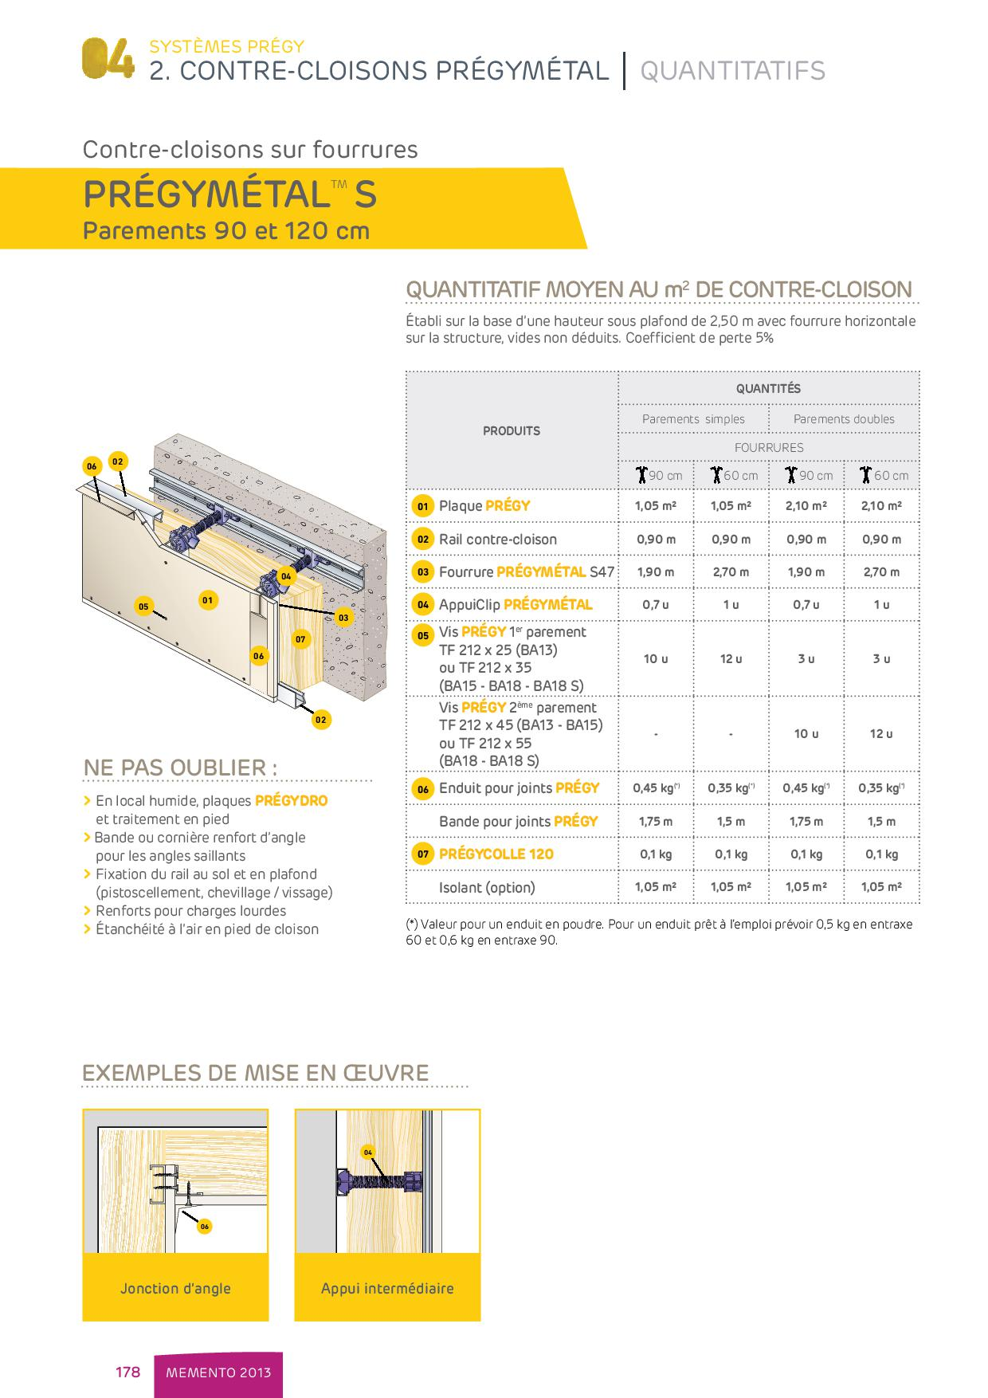

*Compris coefficient de perte 5%*

**Extrait BATIPRIX**

**DT12**

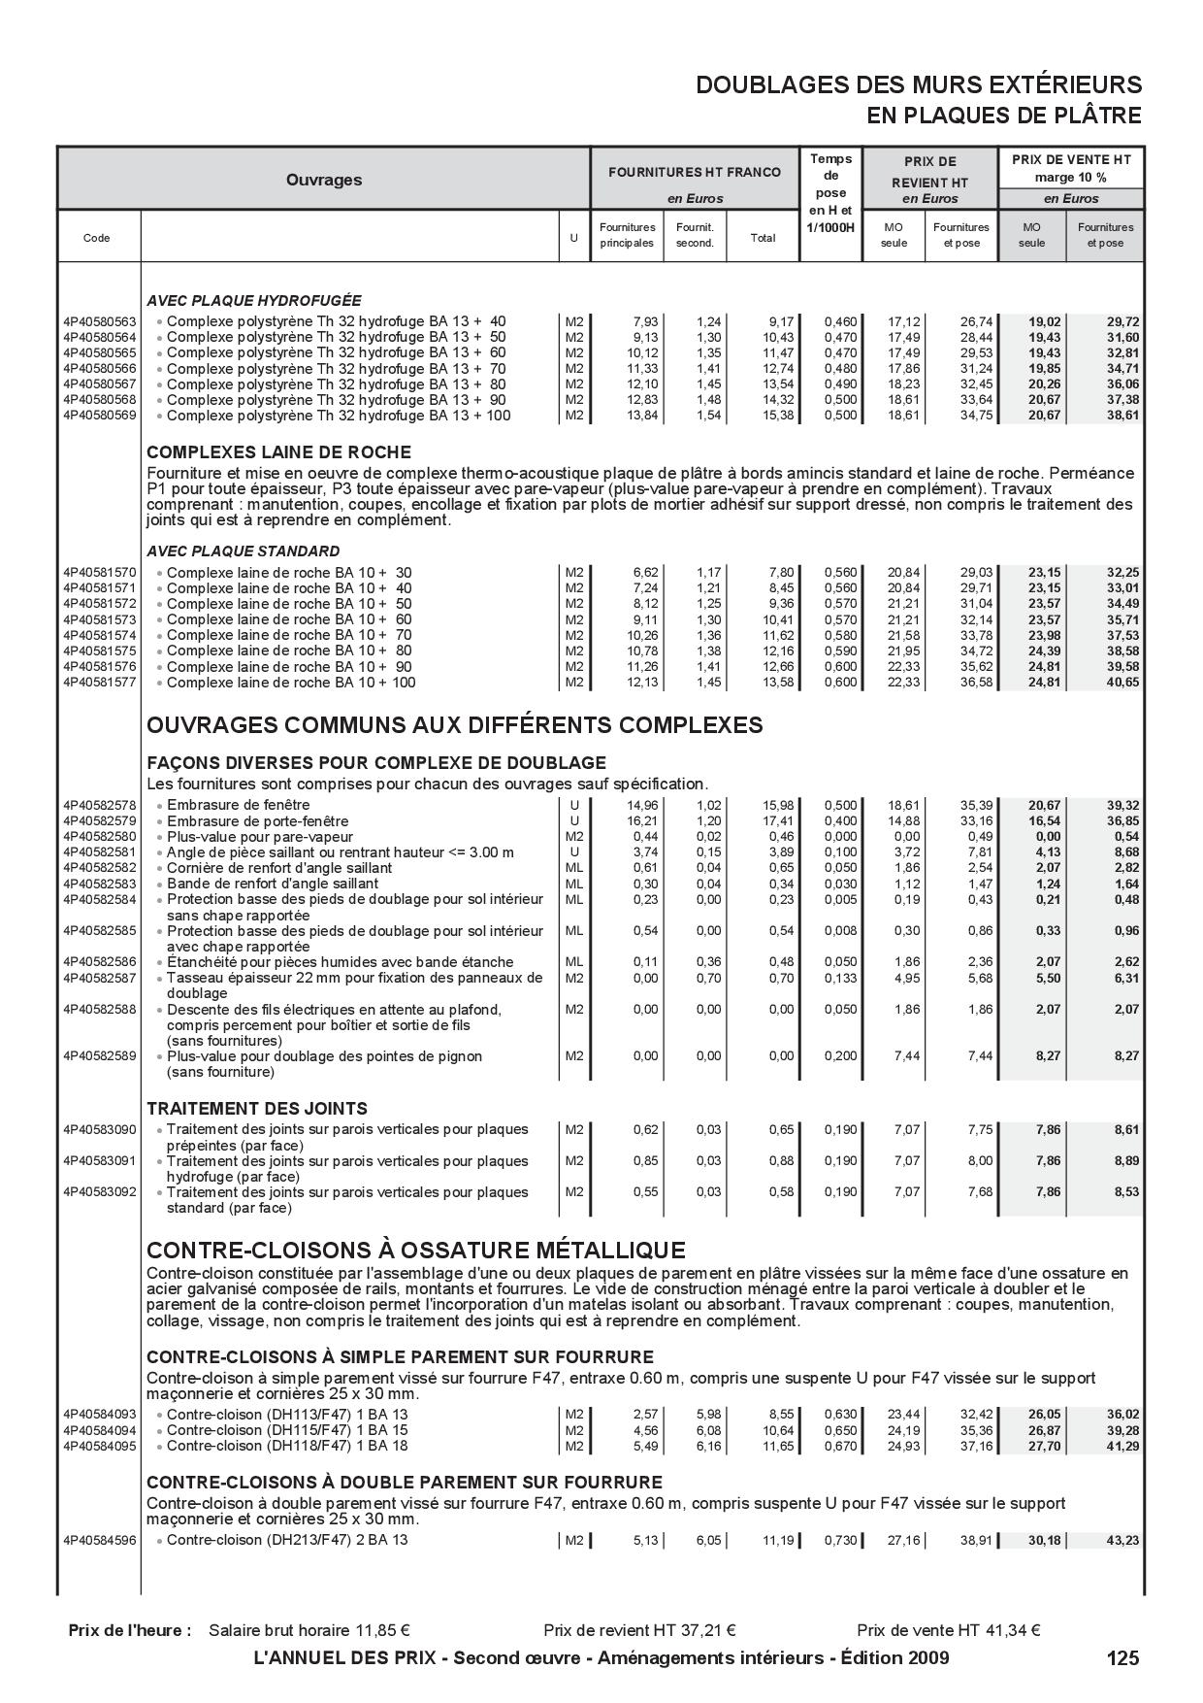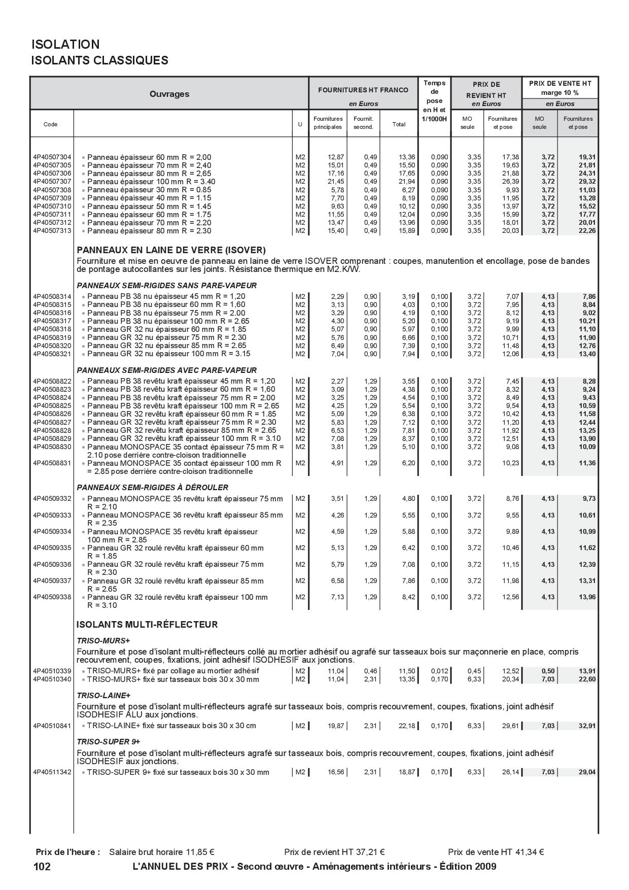

***DH Moyen : 25,23 €/h pro***

**DT13**

***[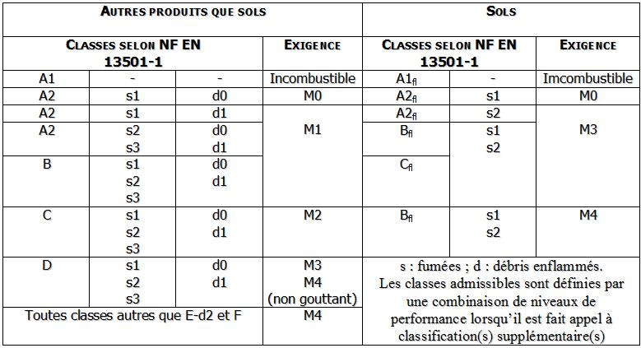](http://fr.wikipedia.org/wiki/Fichier:Tabeuroclasses.jpg)*Tableau de correspondance réaction au feu des matériaux Euroclasses / NF**

**DT14**

**Documentation Fournisseur VEGA**

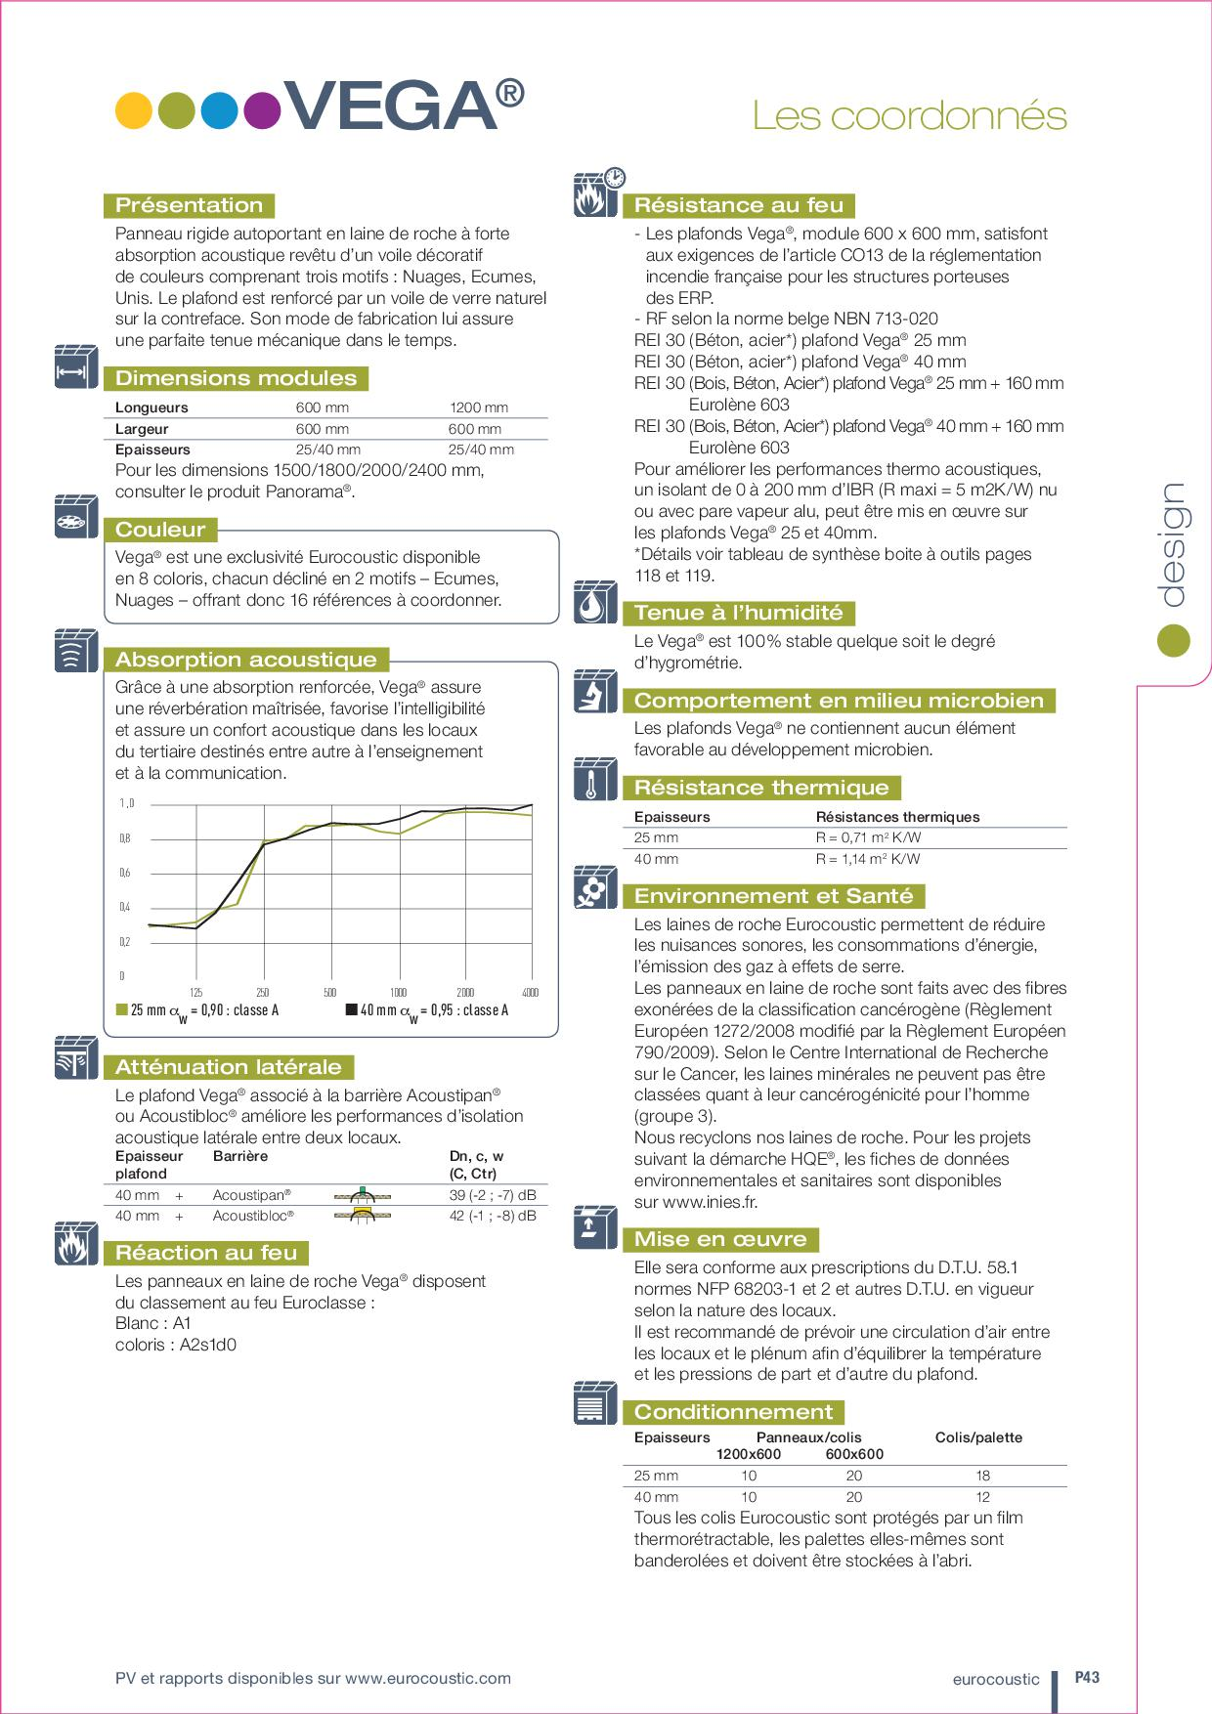

*Prix public HT : 11,40€/m²*

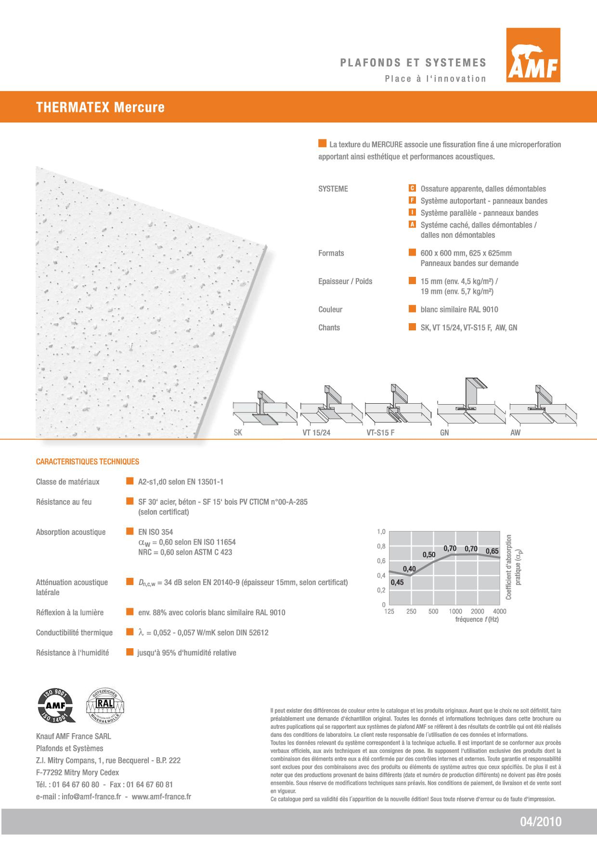**Documentation fournisseur AMF**

**DT15**

*Prix public HT : 8,50€/m²*

**Documentation Fournisseur AMSTRONG**

**DT16**

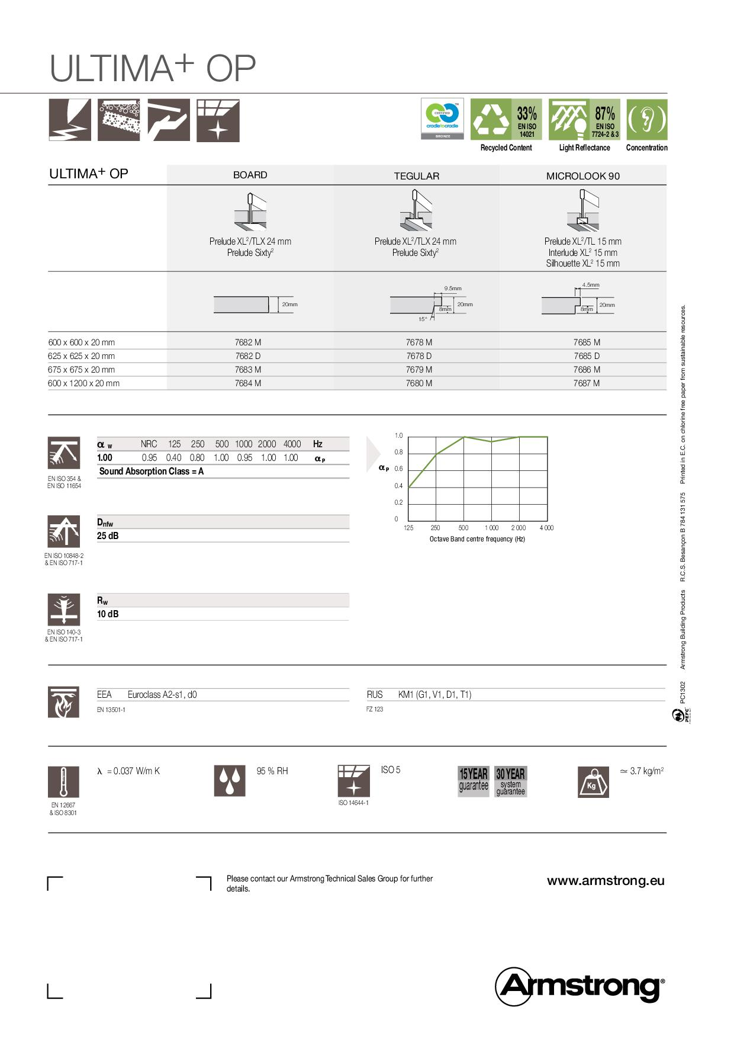

*Prix public HT : 13,20€/m²*

**DT17**

**Documentation Fournisseur ECOPHON**

*Prix public HT : 9,20€/m²*

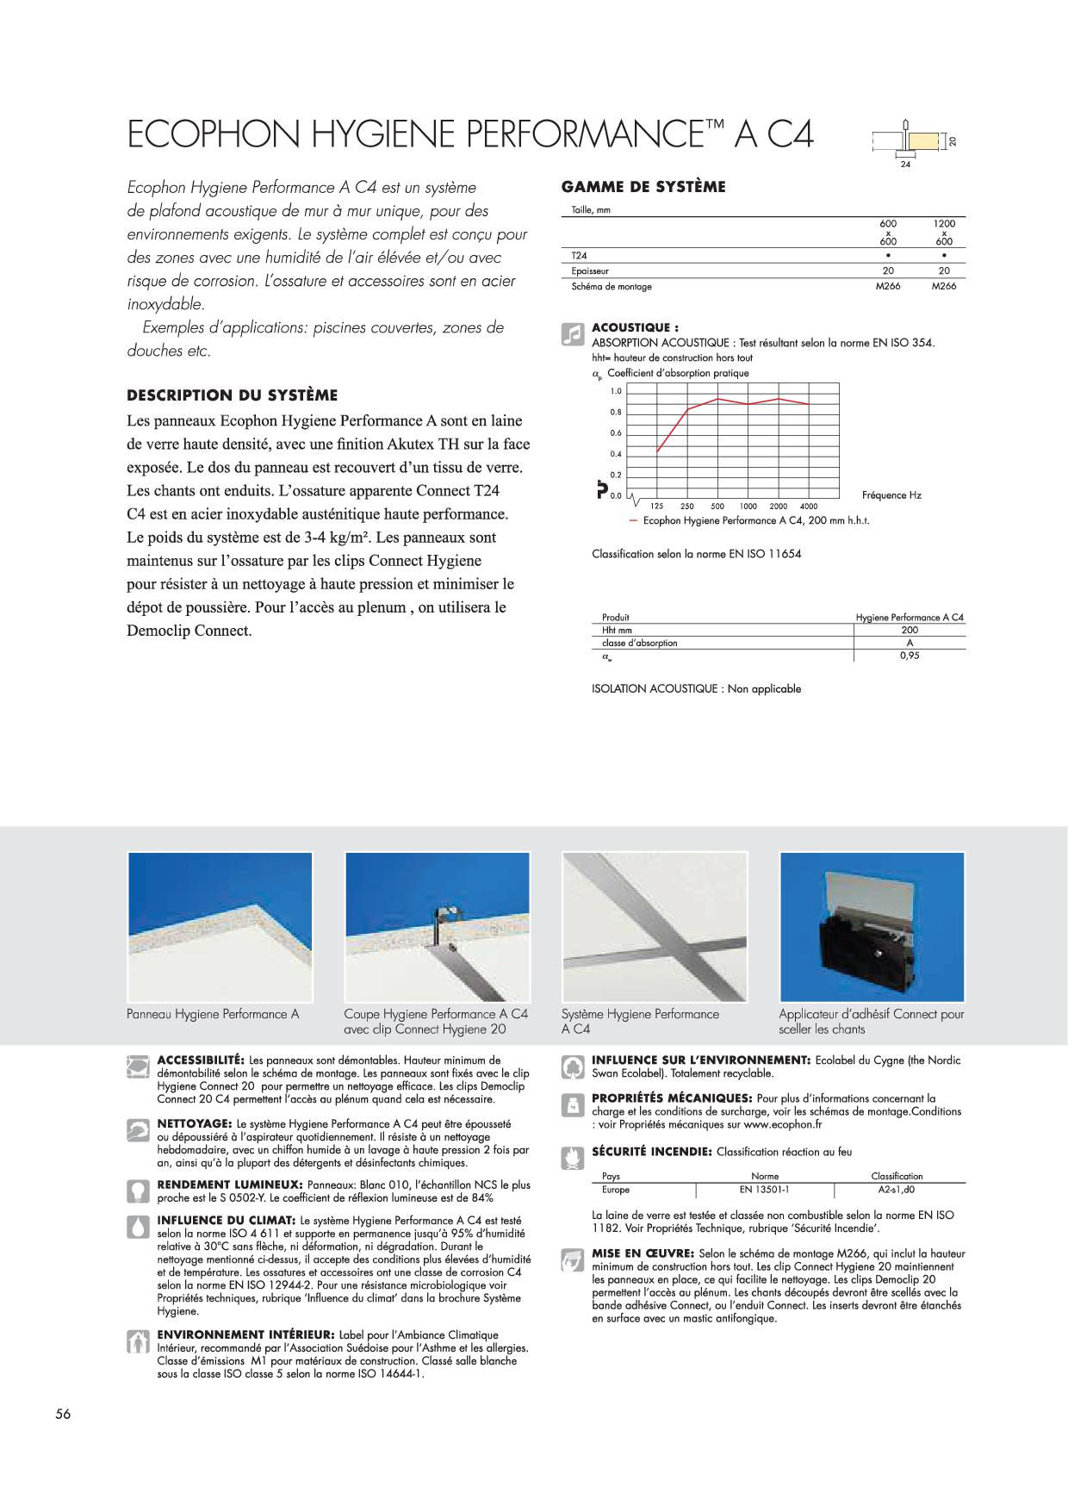

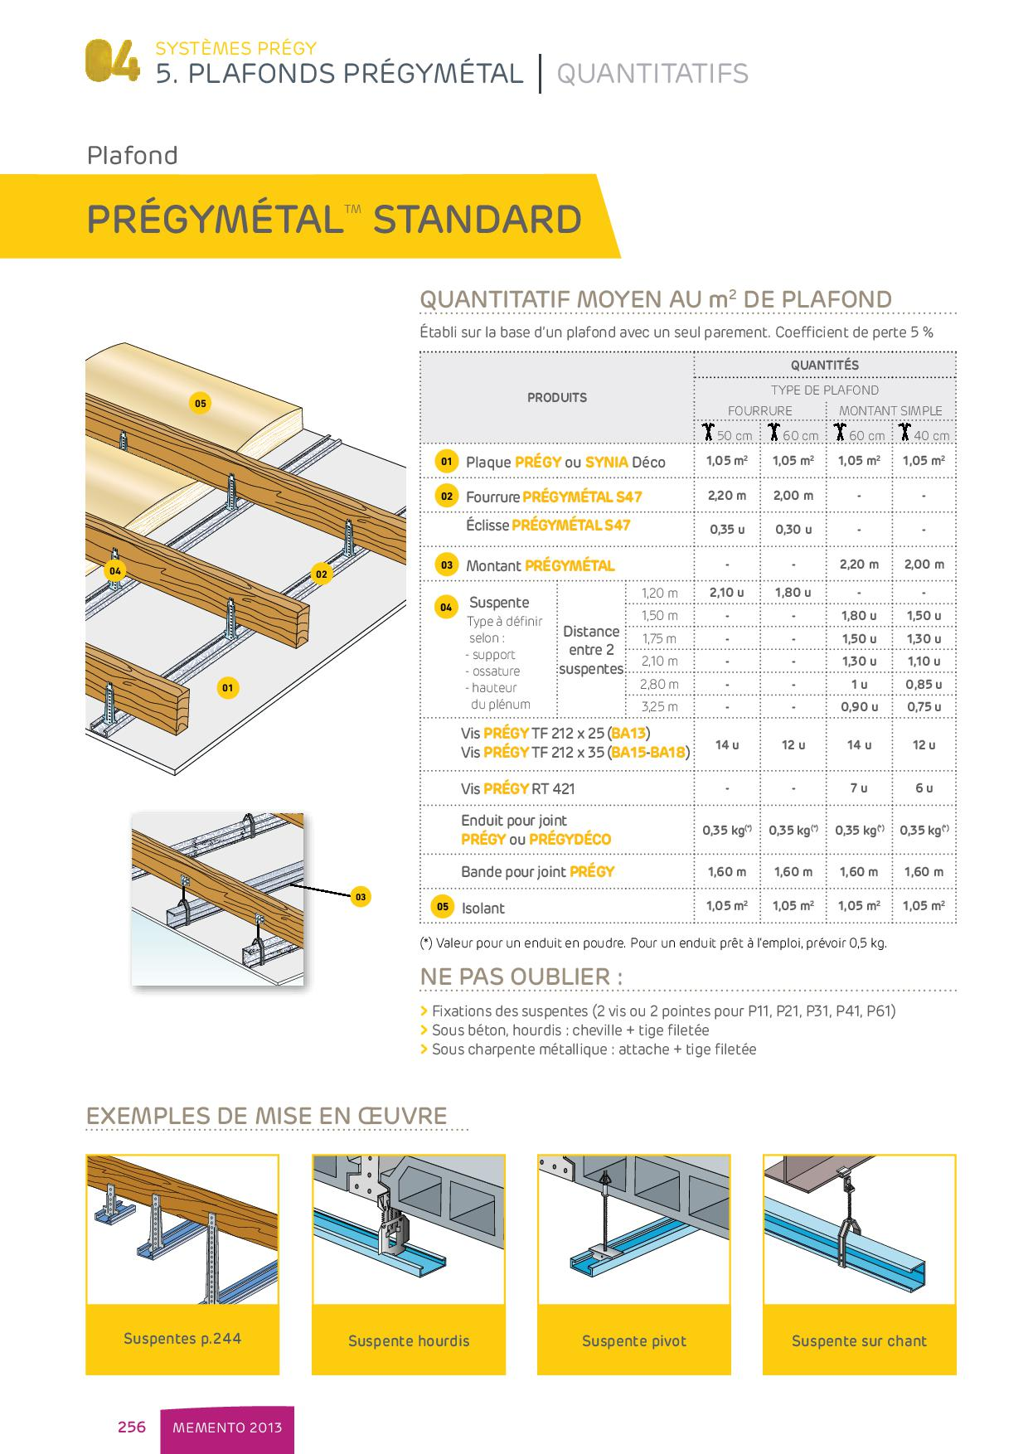

**DT18**

**DT19**

**Temps unitaires issus de chantiers similaires pour la pose de faux plafonds**

|  |  |
| --- | --- |
| Désignation | Tps unitaire |
| Plafonds placostill |  |
| *Ossature + plaque* | 0,83 h/m² |
| *Traitement des joints* | 0,34 h/m² |
| Plafonds modulaires | 0,90 h/m² |

**Contraintes liées à la planification**

Le lot 10 commence sa prestation quand tous les plafonds de type 1 sont terminés.

L’équipe en charge des plafonds type placostil ne peut être présente que 3 jours car un autre chantier est à réalisé durant cette période.

Les locaux offices/plonges doivent être terminés et libérés avant l’intervention du lot 16.

6 ouvriers au maximum pourront être présent en simultané pour le lot 9.

Pas de simultanéité d’équipe pour la réalisation des faux plafonds modulaires mais possible pour les équipes plafonds fixes et modulaires.

Des heures supplémentaires peuvent être envisagées.

L’entreprise pratique 7h/jour sur 5 jours

Le temps improductif est estimé à 20min/jour

**DT20**

**Planning général TCE**

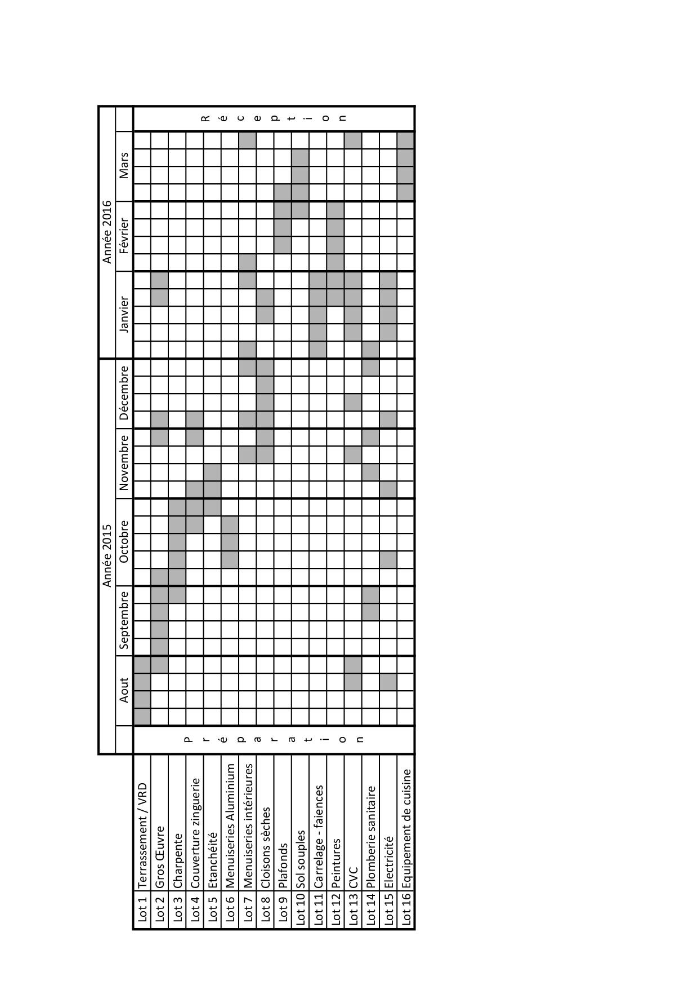

**DT21**

**DEVIS LOT N°11 « CARRELAGE-FAIENCE »**

| **N°** | **Désignation des ouvrages** | **U** | **Quantités** | **PV unitaires (HT)** | **Montants (HT)** |
| --- | --- | --- | --- | --- | --- |
| 12 | **Lot N° 11 CARRELAGE - FAIENCE** | | | | |
| 121 | Ravoirage en béton maigre de 5 cm   * Toutes les surfaces du RDC | m² | 582,80 | 11,50 | 6702,20€ |
| 122 | Chape au mortier de ciment dosé à 350 kg/m³,   * Toutes les surfaces du RDC | m² | 582,80 | 23,30 | 13579,30€ |
| 123 | Carrelage grès cérame, format 30/30 type BUCHTAL, épaisseur 8 mm   * *Office et plonge* | m² | 26,02 | 78,40 | 2040,00€ |
| 124 | Plinthes droites, à gorges, en grès cérame, de 0,07 m de hauteur   * *Office et plonge* | ml | 35,00 | 13,50 | 472,50€ |
| 125 | Carrelage grès porcelaines de module 45/45  Pose en diagonale à 45°   * *Salle à manger.* | m² | 25,30 | 103,20 | 2611,00€ |
| 126 | Carrelage grès cérame, module 30/30 grand trafic  pose droite   * *Sas 1, sanitaire 1, buanderie, sanitaires 2 et 3.* | m² | 66,70 | 85,08 | 5674,90€ |
| 127 | Plinthes grès cérame, 30/7   * *Tous les locaux ci-avant revêtus de carrelage.* | ml | 170,00 | 10,20 | 1734,00€ |
| 128 | Faïence ton blanc module 150/150   * *Office et plonge, sanitaires 1, 2 et 3, vestiaire étage.* | m² | 110,40 | 69,50 | 7672,80€ |
| Montant total (HT) des travaux : | | | | | 40486,70€ |
| TVA (20%) : | | | | | 8097,34€ |
| Montant total (TTC) des travaux : | | | | | 48584,04€ |

**DT22**

# RENSEIGNEMENTS CONCERNANT LE MARCHE

Le marché a été passé à prix actualisable.

La date de remise de l'offre a été fixée au 12/07/2015 selon le contrat.

La date de l'ordre de service portant commencement des travaux a été fixée au 03/01/2016.

Formule d'actualisation inscrite au marché :



*m-3*

avec :

*P* : Prix actualisé,

*P0 :* Prix initial du marché,

*BT m-3* : Valeur de l'index du lot concerné au mois m-3,

*BT0* : Valeur de l'index du lot concerné au mois d'établissement du prix *P0*.

## Index utilisés et valeurs :

* Lot n°11 : Carrelage et revêtements céramiques: Index BT 09,
* Valeur des index :

|  |  |  |  |  |  |  |  |  |
| --- | --- | --- | --- | --- | --- | --- | --- | --- |
|  | **07/2015** | **08/2015** | **09/2015** | **10/2015** | **11/2015** | **12/2015** | **01/2016** | **02/2016** |
| **BT 09** | 104,2 | 105 | 105,4 | 106,5 | 107,1 | 108,4 | 109,6 | 110 ,1 |

**DT23a**

**Grille de salaires des ouvriers du bâtiment de votre région pour l’année 2015**

### Baremes Salaires Minimaux du Batiment 2015-023 8.jpg

**Indemnités**

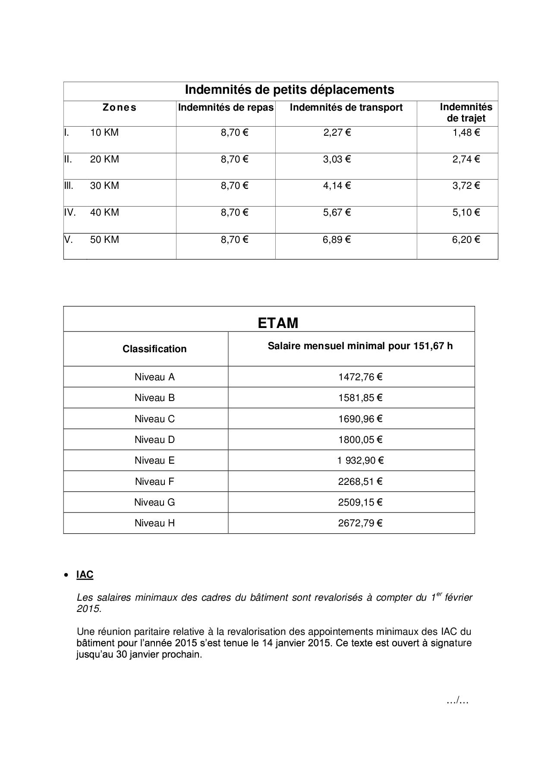

9,68 €

*Les indemnités de transport sont partiellement soumises aux charges dans la limite de 4,50 € / jours. Les indemnités de trajet sont soumises aux charges*

**Indemnités repas**

* *L’employeur n’est pas tenu de prendre en charge les frais de repas lorsque le chantier se trouve dans la première zone, de 0 à 4km, si l’ouvrier bénéficie en milieu de journée d’un temps de pause au moins égal à une heure et demie. Dans ce cas, l’ouvrier est réputé prendre son repas à sa résidence habituelle.*
* *Les indemnités de panier versées au salarié sont exonérées de charge sociale dans la limite de 8,70 euros.*

### Primes et indemnités diverses

**DT23b**

* Prime de fin d'année pour tous les ouvriers, égale au salaire mensuel. Cette prime doit être amortie sur les 10,85 mois.
* Prime mensuelle spéciale spécifique au chef d’équipe : 30,49 €

### Charges salariales :

* 78,3 %

**Indications diverses :**

* Le chantier se situe à 15 km de l'entreprise
* Les ouvriers sont mensualisés sur la base de 35,00 H par semaine, 4,33 semaines / mois, 10,85 mois/an ; 5 jours / semaines.
* Les ouvriers utilisent leur propre moyen pour se rendre au chantier.
* Les ouvriers réalisent 7,4h/jours
* Les heures supplémentaires sont majorées de 25% de la 36ème à la 43ème heure incluse, et de 50% au-delà de la limite de 180 heures par an et par salarié.

### Temps improductifs : estimé à 3,4%

### Votre équipe est composée de 2 OE1 et 1 CE1

**DT24a**

# RENSEIGNEMENTS CONCERNANT LE CHANTIER REALISE

Les travaux ont été exécutés dans le délai fixé par le contrat et, afin de contrôler ses prix, l'entreprise a enregistré précisément :

* les matériaux utilisés,
* la main d'œuvre employée,
* les dépenses au titre des frais de chantier.

## Matériaux

Les prix unitaires indiqués dans les tableaux ci-dessous sont des prix d'achat en Euros (HT) départ fournisseur.

Les quantités livrées sur le chantier indiquées dans les tableaux suivants sont extraites des bons de livraison des fournisseurs.

Transport et la manutention pour déchargement comme suit :

* Revêtements Carrelage-Faïence : 209,73 € (HT) pour l'ensemble,

### Quantités et prix unitaires (HT) des matériaux :

### Revêtements carrelage-faïence :

|  |  |  |  |  |
| --- | --- | --- | --- | --- |
| **Matériaux** | **U** | **Prix d'achat (HT)** | **Quantités utilisés** | **PT (HT)** |
| Mortier colle pour carrelage et plinthes | Kg | 0,50 € | 27 sacs de 25 kg | 337,50€ |
| Mortier colle pour faïences | Kg | 0,39 € | 18 sacs de 25 kg | 175,50€ |
| Carrelage grès cérame, format 30/30 type BUCHTAL | m² | 15,85 € | 30 | 475,50€ |
| Plinthes droites, à gorges, 7x50cm | U | 5,60 € | 40 | 224,00€ |
| Carrelage grès cérame format 45/45 | m² | 26,70 € | 30 | 801,00€ |
| Carrelage grès cérame, format 30/30 Grand Traffic | m² | 21,60 € | 75 | 1620,00€ |
| Plinthes droite grès cérame, 30/7 | U | 8,42 € | 180 | 1515,60€ |
| Faïence blanc format 150/150 | m² | 13,10 € | 120 | 1572,00€ |
| Mortier joint carrelage | kg | 1,2 € | 9 sacs de 10kg | 108,00€ |
| Mortier joint faïence | kg | 1,8 € | 4 sacs de 5kg | 36,00€ |
| Total | | | | 6865,10€ |

## Main d'œuvre

**DT24b**

### Temps d'exécution

Ces temps sont extraits des rapports journaliers de chantier :

### Revêtements carrelage-faïence

|  |  |
| --- | --- |
| **Tâche** | **Temps d'exécution** |
| Pose des éléments de grès cérame | 2 ouvriers pendant 8 jours |
| Pose des plinthes | 2 ouvriers pendant 3 jours |
| Pose des faïences | 3 ouvriers pendant 4 jours |
| Finition des joints pour carrelage | 2 ouvriers pendant 3 jours |
| Finition des joints pour plinthes | 1 ouvrier pendant 2 jours |
| Finition des joints pour faïence | 2 ouvriers pendant 2 jours |

Rappel : les ouvriers travaillent 7.40 h/jour, temps improductif de 3,40 %.

### Dépenses complémentaires imputables aux frais de chantier

* Le chantier a été nettoyé par 2 ouvriers pendant 2 jours. Pour l'évacuation des gravois, une benne de 6 m3 a été louée: 250,00 € (TTC)
* L'ensemble des dépenses complémentaires pour petites fournitures et frais divers : 957,00 € (TTC)

### Coût de revient de la sous-traitance

Les chapes de ravoirage et traditionnelle ont été sous-traitées pour un montant de 18500€ HT.

**TVA**

Le taux de TVA à prendre en compte pour l’affaire est de 20%

**DT24c**

# RENSEIGNEMENTS GENERAUX CONCERNANT L’ENTREPRISE

Le compte d'exploitation général de l'entreprise fait ressortir les éléments suivants pour l'exercice de l'année 2015 :

|  |  |
| --- | --- |
| **Eléments 2015** | **Montant HT** |
| CA global | 334 229,00 € |
| Frais Généraux | 55731,00 € |
| Frais Chantier | 11 791,00 € |
| Déboursé Secs | 224 036,00 € |
| Bénéfices | 21 558,00 € |

Dans ses études et pour ses contrôles de prix (après exécution des travaux) au cours de l'année 2016, l'entreprise a décidé d'adopter les résultats du compte d'exploitation général de l'année d'exercice 2015 en ce qui concerne:

* Les frais généraux (FG) exprimés en % du Coût de Production (CP) comprenant les DS et les FC